МУНИЦИПАЛЬНОЕ КАЗЕННОЕ УЧРЕЖДЕНИЕ КУЛЬТУРЫ
«НАУРСКАЯ ЦЕНТРАЛИЗОВАННАЯ БИБЛИОТЕЧНАЯ СИСТЕМА»
366128 ЧР, Наурский район, ст. Наурская, ул. Лермонтова 39 Тел/факс (871-43) 2-22-49

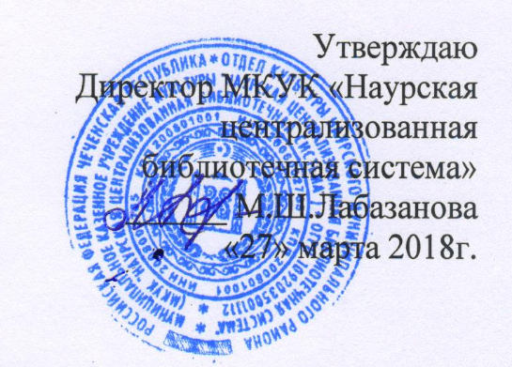

ОТЧЕТ
о работе МКУК «Наурская ЦБС» по профилактике предупреждения дорожно- транспортных происшествий и безопасности дорожного движения за 1 квартал 2018 г

В рамках плана по профилактике предупреждения дорожно-транспортных происшествий и безопасности дорожного движения в I-м квартале 2018 года проведена следующая работа:
12 января в Калиновской библиотеке-филиал № 2 был проведен познавательный час «Азбука пешехода» в форме конкурса. Ребята отгадывали загадки, рассказывали стихи, отвечали на вопросы. Присутствовало -23 человека.

30 января в Савельевской библиотеке-филиал №7 провели беседу «О правилах дорожного движения» для учащихся 5-6 классов. Участники беседы, показали свои знания правил дорожного движения.
Присутствовало- 18 человек

2 февраля в Николаевской библиотеке-филиал №6 провели урок безопасности «Знать и не нарушать –правила дорожного движения». Ребята, в игровой форме познакомились с Правилами дорожного движения. С помощью загадок, стихов, ребята изучили и закрепили по какой части тротуара нужно ходить и как правильно переходить дорогу; как необходимо обходить автобус, газель при переходе проезжей части. Ребята узнали много нового о безопасном поведении на дорогах. Присутствовало – 27 человек.

06 февраля в НЦБД провели урок безопасности «Правила дорожные – друзья надёжные». Воспитанников старшей группы МБДОУ № 1 познакомили с историей возникновения правил дорожного движения. Маленькие участники мероприятия внимательно слушали историю о первом электрическом светофоре, который появился в США, в городе Кливленде, в 1914 году. В ходе мероприятия с детьми была проведена викторина «Я знаю правила дорожного движения». Закончился урок безопасности весёлой игрой «Разрешается – запрещается» Присутствовало - 35 человек.

6 февраля в Ново-Солкушинской библиотеке-филиал №12 прошел урок «Я иду через дорогу». Ребята узнали, что существуют специальные знаки для водителей и пешеходов, которые расположены вдоль дороги.
Была проведена игра «Путешествие по стране дорожных знаков», где ребята играли, составляли знаки, отвечали, что означают знаки, какие знаки бывают. Присутствовало -21 человек

9 февраля Юбилейненская библиотека-филиал №14 в школе провела урок безопасности «Есть правила на свете, должны их знать все дети» для учащихся начальных классов. Библиотекарь рассказала о правилах обращения с огнем, мерах безопасности на улице, на дороге. Провела игры: «Спички детям не игрушки», «Осторожно электричество», «Безопасная дорога».
Присутствовало -39 чел.

12 февраля Фрунзенская библиотека-филиал №13 в детском саду провела урок безопасности «Опасность на дорогах». Библиотекарь ознакомила детей с книгой Сергея Михалкова «Дядя Стёпа- милиционер», которая им очень понравилась. Присутствовало - 31 человек
12 февраля Левобережненская библиотека филиал №9 совместно с СДК провела урок «О безопасности движения на дорогах» для детей.
19 февраля в Ищерской библиотеке-филиал №4 прошла игра «Колобок в стране дорожных знаков» для детей. Цель мероприятия – профилактика дорожно-транспортного травматизма среди школьников, закрепление знаний о правилах дорожного движения посредством игры и на примерах сказочных героев. Присутствовало -25 человек

5 марта в Ново-Солкушинской библиотеке-филиал № 12 прошла познавательная игра «Красный, желтый, зеленый». Библиотекарь в доступной и игровой форме рассказала учащимся о правилах дорожного движения. Изучив шесть основных правил пешехода, ребята познакомились с хозяином дороги – светофором и с «дорожной азбукой». Участвовали в игре «Что разрешается, а что запрещается на дороге», разыграли различные дорожные ситуации. Присутствовало -42 человека
12 марта в Ульяновской библиотеке-филиал №11 прошел урок «Правила дорожного движения» для учащихся младшего и среднего школьного возраста. Мероприятие было направлено на закрепление знаний о правилах дорожного движения, и о том, как вести себя на улице.
Присутствовало- 21 человек.
19 марта Фрунзенская библиотека-филиал №13 совместно с СДК провела информационный час «Светофор» для детей, с целью формирования у детей представления о безопасности на дорогах. Присутствовало-25 человек
29 марта в НЦРБ прошел урок безопасности «Знать и не нарушать – правила дорожного движения» для учащихся старших классов. На уроке речь шла о правилах дорожного движения РФ с самыми последними изменениями. Цель мероприятия - сформировать представления школьников о безопасности дорожного движения при передвижении по улицам и дорогам. Мероприятие прошло в форме диалога. Присутствовало – 27 человек.
Познавательные часы по ПДД «Осторожно – железная дорога!» прошли в Алпатовской библиотеке –филиал № 15, Новотерской библиотеке-филиал №16, Рубежненской библиотеке-филиал №8, Чернокозовской библиотеке-филиал №5, Мекенской библиотеке –филиал №3. Цель: сформировать у учащихся представление об опасности на железной дороге, дать понятие об оборудовании железнодорожных переездов, правилах перехода железнодорожных переездов. Ребята рассказывали правила перехода через железную дорогу.

Зав. МБО МКУК «Наурская ЦБС» Молочаева Л.Г.

